附件一
彰化縣草湖國民中學112年全民國防教育融入各科教學活動設計單
主 題 |  | 地震SOS
融入領域（科目） |  | 地球科學 | 融入教學時間 |  | 90分鐘
設 計 者  教 學 者 |  | 鄭昭信 | 融入單元 |  | 第五冊 第六單元  單元名稱：地殼變動
實施教學時間 |  | 2023年12月 19日 | 主要評量方式 |  | 紙筆與分組活動
教學目標 | 【地球科學】  1-1了解地震發生的原因  1-2區別震源與震央的差異性  1-3區別地震規模與地震強度之異同  【防災知識】  2-1知道地震來時該如何應變  2-2依據居住地區來準備防災事項。  2-3了解地震的等級
教學內容綱要 | 第一節課  地震SOS—地球也會跳街舞  一、引起動機  （一）教師播放youtube影片【311日本大地震周年：直擊311日本大浩劫Part1】片段。  （二）影片播畢後，全班同學分為六組，請各組討論生活中經歷的地震經驗，地震發生時心中的感覺，並且請每組推派一位同學上台發表。  二、主要活動  （一）教師說明地震的成因。  1.由地震發生的原因來分，地震可分為自然地震與人工地震（例如：核爆）。  2.一般所稱地震為自然地震，其發生的原因分為：(1)構造性地震(2)火山地震(3)衝擊性地震（例：隕石撞擊）。地殼變動所引起的構造性地震發生次數最為頻繁，造成災害的機會也最大。  （二）教師介紹什麼是斷層。  1.岩層斷裂的地方就是斷層，而發生斷層的破裂面則稱為斷層面。  2.由兩側岩層移動的速度來看，斷層大致上可分為活動斷層與死斷層。活動斷層是指在不久之前曾經活動過，而且在近期內有可能再度活動的斷層。死斷層則指不再活動的斷層。  （三）教師揭示全球的地震帶圖，並說明什麼是地震帶。  1.大多數地震發生地點的分佈往往呈帶狀，稱之 為地震帶。  2.世界上主要的地震帶有三個，(1)環太平洋地震帶(2)歐亞地震帶（或稱地中海地震帶）(3)中洋脊地震帶。  （四）教師請學生從全球地震帶圖中找出台灣的位置來，並討論從台灣的位置可以知道什麼。  1.台灣位於環太平洋地震帶上。  2.台灣處於環太平洋地震帶上，是個多地震地區。  三、總結活動  （一）教師播放youtube影片【2010-03-04公視晚間新聞】，請學生說明新聞是如何描述地震。  （二）教師統整學生的答案，並說明震源、震央、地震的規模與震度分級。  1.地震發生於地殼內部的斷層錯動處，並從彼處開始釋放出能量。這個起源點就是所謂的震源。至於震央則是指震源正上方的地表面位置。  2.地震規模是用於描述地震本身大小的尺度。依地震所釋放的能量多寡，以一個數字表示地震的規模。最常使用的規模定義是由芮希特教授在1935年所提出的，也稱之為芮氏規模。芮氏規模是根據地震波振幅推算出來的。  3.地震震度也是用於描述地震大小的尺度，不過它表示的是我們感覺到的地面振動程度。判斷一個地震是否對某個地區造成重大的災害，震度是一個較佳的指標。  第二節課  地震SOS—居安思危有Sense  一、引起動機  (一)教師簡短複習上節課內容。  (二)全班分為六組，進行「支援前線」活動。  1.每一組指定一放置收集好之物品的位置。  2.指定完成收集品後，各組組長舉手並且站來，以認定完成的先後順序。  3.教師指定各組依指示收集指定的物品，並放於指定位置。收集的題目應以上課時身邊可以拿得到的東西為主。  4.最先把物品放於指定位置，並完成規定動作的組別為優勝組，可得一分，採則累計分數，總分最高的組別獲勝。  5.本活動應注意安全及收集物品的還原，避免因此引起糾紛。例如：收集的課本、筆要還給本人，不要拿錯。  (三)教師觀察活動進行時，各組成員的參與情形與反應，引導學生思考：「活動進行中為了蒐集教師指定物品而出現慌亂、緊張、物品不全等情形，是因為此活動並未有充足的時間『準備』，並且也無法『預測』教師今天要進行支援前線的活動，而在活動過程中越是慌亂，則越容易造成物品準備不齊全，或是可能欲速則不達，如同『地震』是無法預測的，地震是一種自然現象，要準確地預測其發生的時間、地點以及大小等，在目前似乎還不可能。既然地震的發生是無法預測的，只能靠平時多準備，地震發生時才能使災害降到最小。」  二、主要活動  (一)【活動一】：防災賓果樂  1.教師播放youtube【地震防災教育示範演練】短片「在住宅公寓裡」與「在學校」(1`00~4`31)，請學生一邊觀賞，一邊用紙筆記錄在短片中看見哪些防災要領。  2.教師發給學生印有16宮格之紙張，請學生挑選班上16位同學的座號填入。為鼓勵每位同學專心看短片，亦可填自己的座號。  3.進行賓果活動，教師請學生搶答，在短片中看見哪些地震發生時的防災注意事項。例如：保持鎮定不要慌張、用書包保護頭部、躲在大柱子旁、採低姿勢躲在桌子旁、注意燈具擺飾等物品掉落、地震稍停時向外幣難逃生、不推擠、不喧嘩、不慌張…  4.每人限回答一次，答對以後可將答對同學的座號劃掉，最後統計各組達成四條線的人數，予以加分。  (二)【活動二】：家庭防災卡  1.教師統整短片中提及的重要防災注意事項，並且提醒學生「在學校」時，學務處所舉辦的防災演練要特別記住逃難的步驟和動線，遇到地震時要「關、開、躲、逃」，「關」就是關電燈，「開」就是開門，「躲」就是拿著書包保護頭躲在桌子旁邊，「逃」就是要「不跑、不語、不推擠」。  2.教師發給學生一人一張「家庭防災卡」，填寫後將家庭防災卡貼在聯絡本後面，再放進書包裡，主要是當發生災害時，可以經由家庭防災卡的資料方便和失散的父母家人聯絡。  三、總結活動  (一)教師針對此堂課教學內容進行總結與回顧之重點整理。  (二)教師總結：「台灣位於斷層帶上，是個經常發生地震的地方，為了『安全』，我們要提前做好防災準備，不可臨渴掘井，要有未雨綢繆的觀念，學校每年都會有備無患的做好防災演練，若是災害來臨時希望能將傷害減低到最少。」  第二節課結束，本單元結束
參考資料或教學照片 | 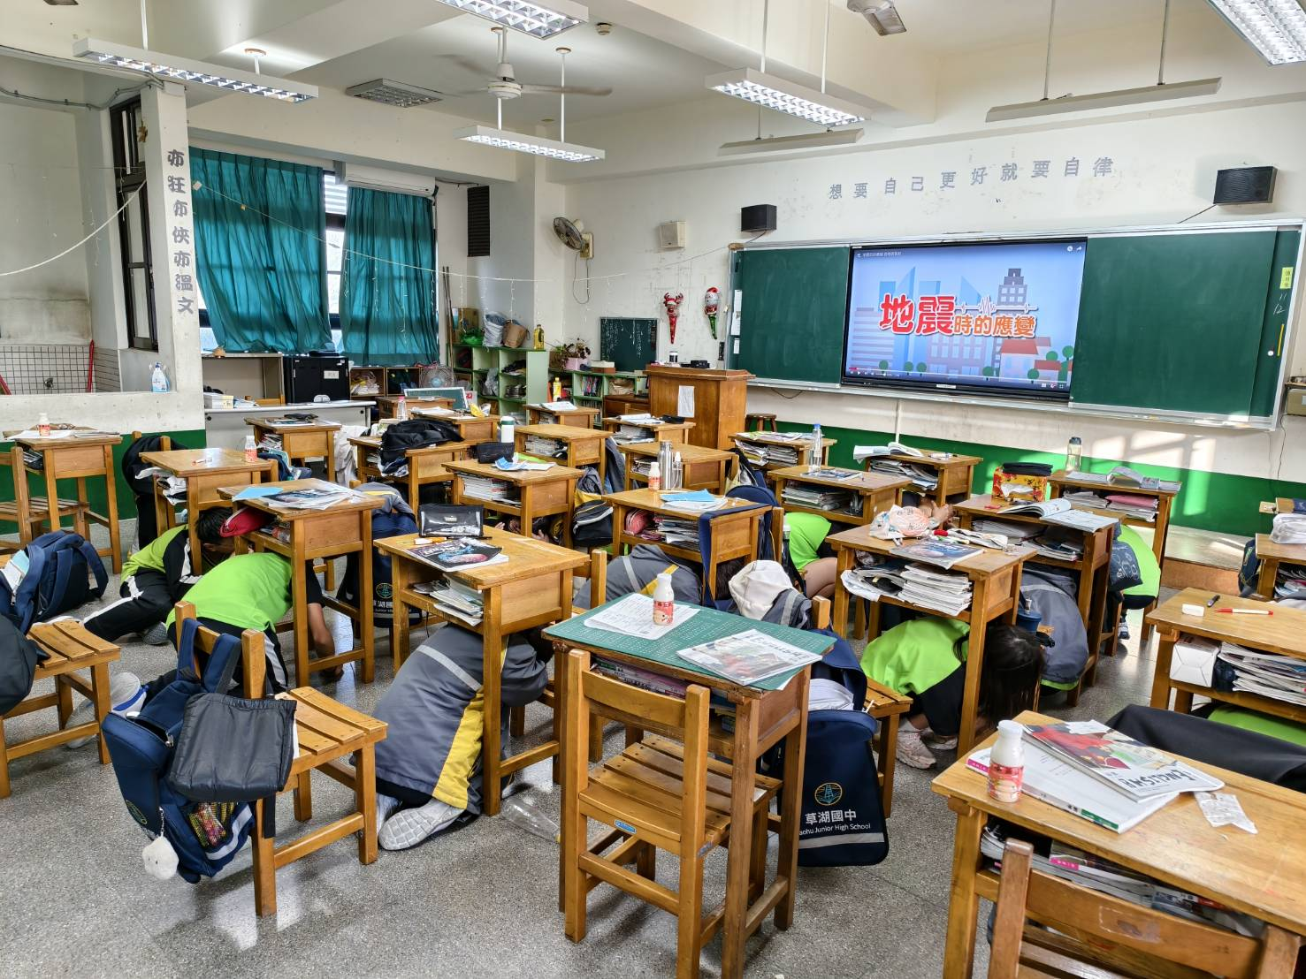 |  |  | 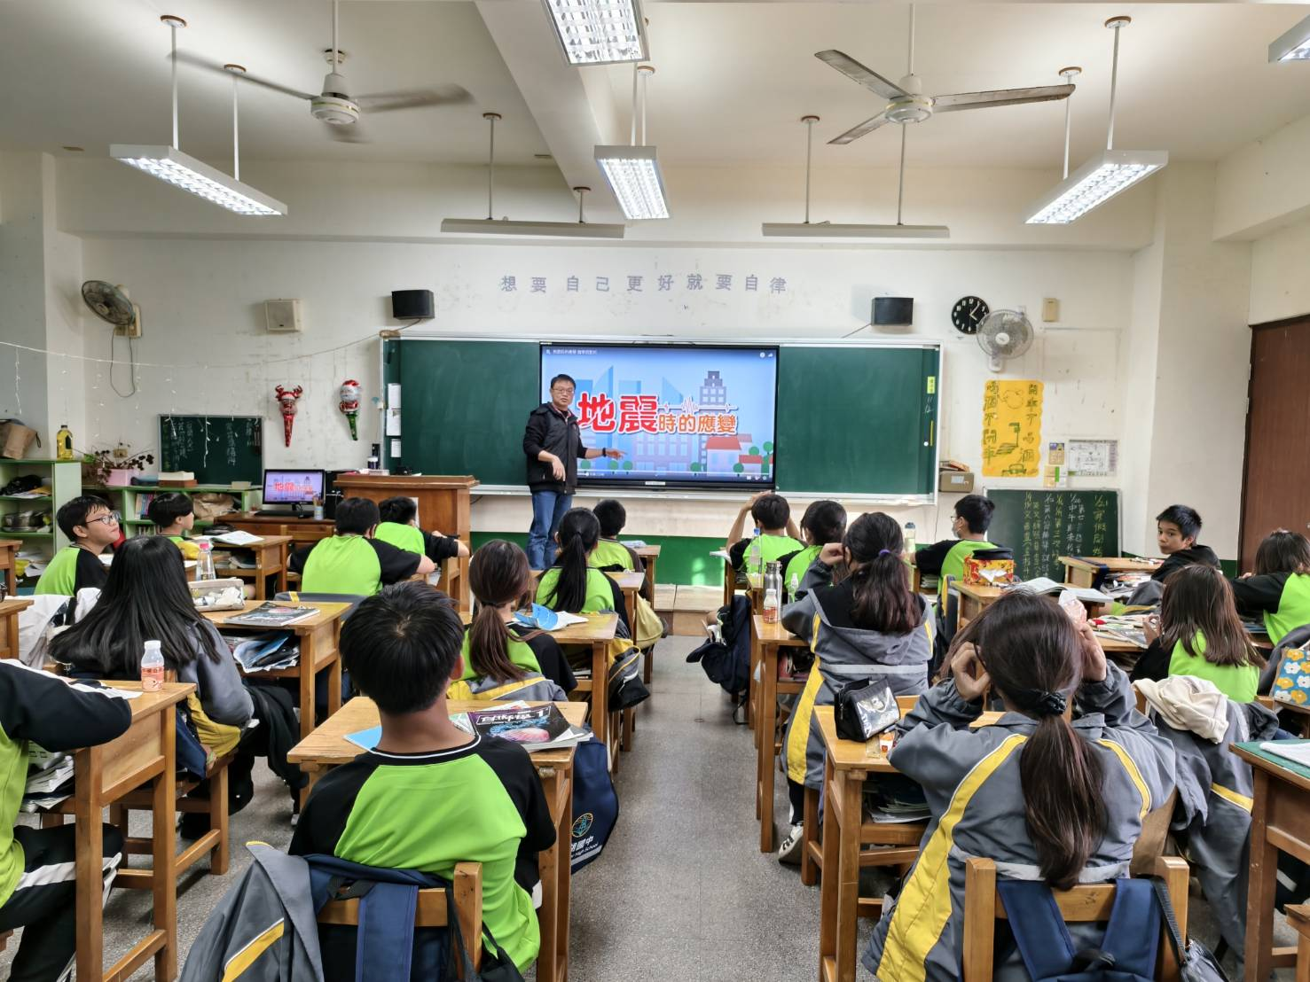
參考資料或教學照片 | 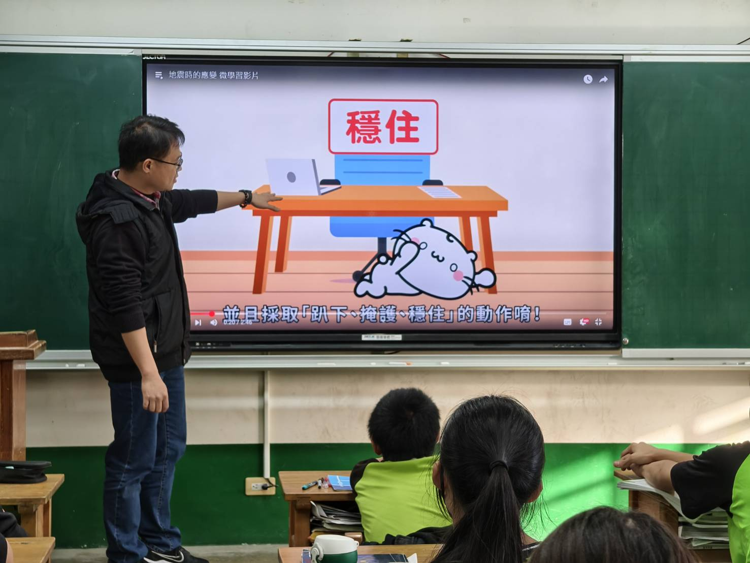 |  |  | 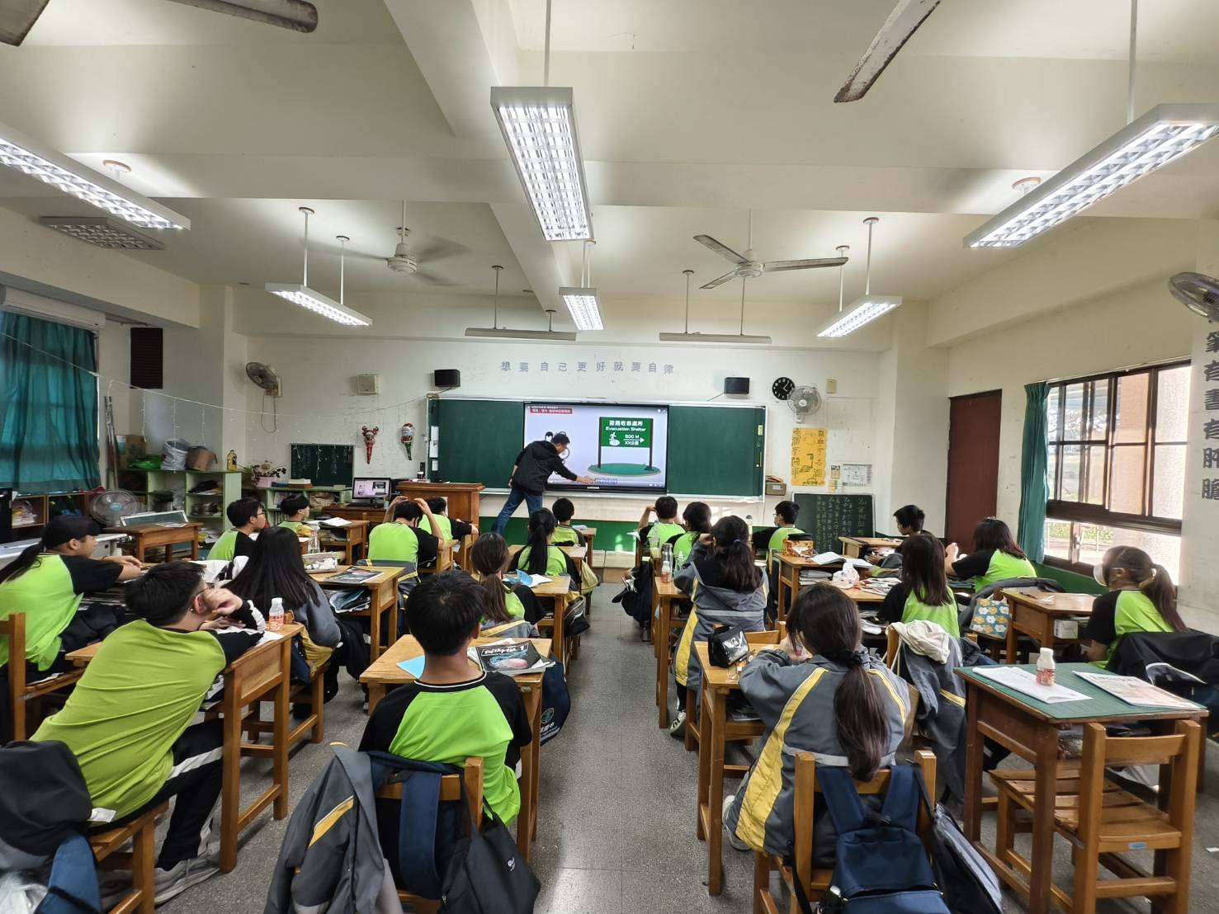
承辦人： 蕭淑汎 主任： 陳怡伶 校長：林欣溦

